Tisková zpráva, 3. listopadu 2022
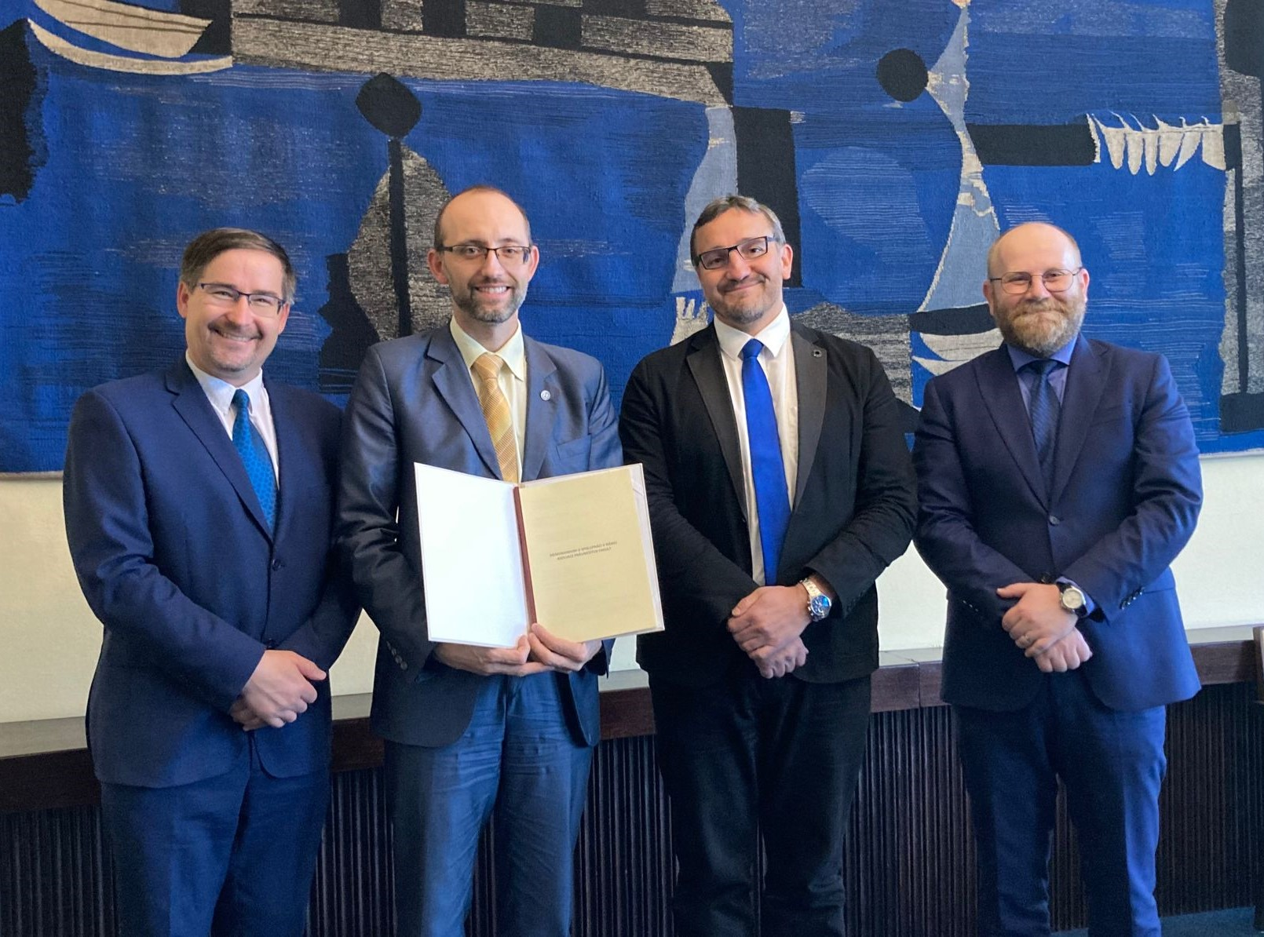
V sídle Právnické fakulty Univerzity Karlovy bylo dne 3. 11. 2022 podepsáno Memorandum o založení Asociace právnických fakult.
Slavnostního aktu podpisu Memoranda se ze zdravotních důvodů nemohl zúčastnit děkan Právnické fakulty Západočeské univerzity v Plzni. Se zněním Memoranda souhlasí a svůj podpis připojí následně.

Strany tohoto Memoranda tvoří Právnická fakulta Univerzity Karlovy, Právnická fakulta Masarykovy univerzity, Právnická fakulta Univerzity Palackého, Právnická fakulta Západočeské univerzity v Plzni a Ústav státu a práva AV ČR.
Právnické fakulty a Ústav státu a práva AV ČR mají zájem spolupracovat při prosazování společných zájmů v oblasti vzdělávací i vědecké, přispívat k jejich pozitivním výsledkům a podílet na popularizaci právního vzdělávání a právní vědy vůči veřejnosti.
„Jsme si vědomi našeho vysokého potencionálu ve vzdělávací a vědecké oblasti a potřeby vzájemné spolupráce v prosazování společných zájmů, jedním z nichž je problematika odměňování učitelů, vědeckých a výzkumných pracovníků, které se věnuje i první společně přijaté usnesení“, řekl děkan Právnické fakulty Univerzity Karlovy prof. Radim Boháč.
Asociace právnických fakult ve svém první usnesení požaduje výrazné navýšení výdajů pro oblast vysokých škol, vědy a výzkumu, a to zejména prostředků na odměňování učitelů, vědců a výzkumných pracovníků působících v humanitních oborech a srovnatelných oborech společenskovědních. Asociace upozorňuje na narůstající nepoměr ve financování regionálního a vysokého školství, který se v posledních letech velmi zvýraznil v neprospěch vysokého školství. Plánované navýšení rozpočtů vysokých škol nedokáže pokrýt ani rostoucí náklady na provoz škol.
Za naprosté minimum Asociace právnických fakult považuje to, aby bylo možné v roce 2023 navýšit mzdy učitelů, vědců a výzkumných pracovníků alespoň o výši inflace. Bez takového navýšení nelze zajistit odpovídající kvalitu vysokoškolského vzdělávání a výzkumu a důsledkem může být odchod zejména mladých akademiků z vysokých škol. Patrné je to zejména v oblasti práva a právní vědy, protože plat v akademické sféře je nepoměrně nižší než plat či mzda ve srovnatelné právní pozici bez ohledu na to, zda ve veřejné správě či soukromém sektoru.

